

МИНИСТЕРСТВО НАУКИ И ВЫСШЕГО ОБРАЗОВАНИЯ РОССИЙСКОЙ ФЕДЕРАЦИИ
ФЕДЕРАЛЬНОЕ ГОСУДАРСТВЕННОЕ БЮДЖЕТНОЕ ОБРАЗОВАТЕЛЬНОЕ УЧРЕЖДЕНИЕ
ВЫСШЕГО ОБРАЗОВАНИЯ
«ДОНСКОЙ ГОСУДАРСТВЕННЫЙ ТЕХНИЧЕСКИЙ УНИВЕРСИТЕТ» (ДГТУ)

ЛАБОРАТОРНАЯ РАБОТА № 5

Вариант 23
Запуск открытой модели text-to-image
Искусственный интеллект в креативных технологиях

Выполнил: Король Алексей Юрьевич
Группа: Т26ИИКТ-МИМО11
Дата выполнения: 14.10.2026

2026

1. Цель и постановка задачи
Цель работы — запустить модель SD-Turbo по закреплённой ревизии, сохранить условия генерации и проверить воспроизводимость результата. Вариант 23 посвящён сравнению PNG и JPEG качества 90. Для изображения выбран бриф экологического лектория: вид сверху на стилизованный полог леса с зелёными слоями и мягким утренним светом.
Основная пара получена из одной генерации с seed 1023. Условие A — исходный PNG. Для условия B это же изображение сохранено в JPEG и декодировано обратно в RGB. Таким образом, в основной паре меняется только способ кодирования. В отдельных запусках проверено поведение свежего и общего генераторов случайных чисел.

2. Гипотеза и критерии
До запуска предполагалось, что PNG сохранит пиксели точно, а JPEG уменьшит размер файла и изменит часть пикселей. Ожидалось сохранение композиции при возможных потерях мелкой фактуры. PSNR мог оказаться ниже 40 дБ. Гипотеза и допуск записаны в reports/hypothesis.md; копия включена в результаты перед загрузкой модели.
При полном равенстве пикселей пара считается идентичной, а PSNR принимается равным +∞. Для разных пикселей при PSNR≥40 дБ используется оценка «практически совпадает», при меньшем значении — «различается». На шкале RGB 0–255 порогу 40 дБ соответствует MSE=6,5025. Допуск принят по заданию; визуальная пригодность рассматривается отдельно.
Для повторного вызова со свежим CPU-генератором ожидалось побитовое совпадение в одном сеансе. При повторном использовании общего генератора предполагалось изменение изображения из-за сдвига его состояния. Дополнительная проверка PNG с уровнем сжатия 0 должна была сохранить пиксели при другом размере файла.

3. Данные, модель и условия использования
Использован запрос из брифа 4 библиотеки преподавателя:
visual for an ecology lecture series, stylized forest canopy seen from above, layered green shapes, soft morning light, no text, no people
Изображение представляет художественную стилизацию. По нему нельзя судить о состоянии настоящего леса, видовом составе или экологических изменениях. В запросе нет реальных людей, товарных знаков и закрытых материалов. Название модели — stabilityai/sd-turbo; закреплённая ревизия — b261bac6fd2cf515557d5d0707481eafa0485ec2.
В файле LICENSE.md этой ревизии указана Stability AI Community License Agreement от 5 июля 2024 года. Она предусматривает исследовательское и некоммерческое использование при соблюдении условий и политики допустимого использования. Учебная работа выполнена в этом контексте. Коммерческое применение требует регистрации и соблюдения ограничения по доходу; распространение модели или её производных связано с требованиями к лицензии и атрибуции. Права на сгенерированные результаты оговариваются отдельно с учётом применимого законодательства. Ссылки на лицензию и карточку приведены в конце отчёта.

4. Среда и параметры
Параметр | Значение
Среда / GPU | Google Colab / Tesla T4
Python | 3.13.15
PyTorch | 2.11.0+cu130
Diffusers / Transformers | 0.40.0 / 5.18.0
Pillow / NumPy | 11.3.0 / 2.1.3
Accelerate / Safetensors | 1.15.0 / 0.8.0
CUDA | 13.0
Seed / генератор | 1023 / CPU
Тип вычислений | float16 на GPU
Размер / цветовой режим | 512×512 / RGB
Число шагов / guidance_scale | 1 / 0.0
Планировщик | EulerDiscreteScheduler
JPEG | quality=90; subsampling=2 (4:2:0)
Загрузка / генерация | 26,58 с / 0,272 с после прогрева

Версии взяты из выполненного сеанса. Полная среда сохранена в environment.json и requirements-freeze.txt. Режим принудительно детерминированных алгоритмов PyTorch выключен. Поэтому точное совпадение в этой работе подтверждается наблюдением и не считается гарантией для других платформ. Время загрузки измерено отдельно от прогретого вызова генерации.

5. Ход работы
В Colab подготовлена среда T4 и установлены зависимости. Загружены библиотека lab05_lib.py, скрипт run_lab05.py и гипотеза. Перед вычислениями сохранены их копии. Затем модель загружена по полной ревизии и выполнен отдельный прогревочный вызов.
pipe = L.load_pipe()
img = L.generate(pipe, L.BRIEFS[3], 1023)[0]
jpeg_img, jpeg_bytes = L.jpeg_roundtrip(img, quality=90)
Исходник сохранён в A/result.png, JPEG — в B/result.jpg. Файл B/result.png содержит пиксели после JPEG-декодирования и нужен для сравнения без повторного кодирования в JPEG. Размер JPEG сравнивается с исходным PNG по файлу B/result.jpg. В манифесте B записаны оба хеша.
Для каждой пары рассчитаны равенство пикселей, максимальное абсолютное отличие, MSE по всем RGB-каналам и PSNR=10log₁₀(255²/MSE). Результат отдельно сопоставлен с variant_summary(pipe, 23); получено LIBRARY_SUMMARY_MATCH=true. Скрипт завершился с RESULT: PASS.
После переноса файлов пересчитаны все шесть сравнений по сохранённым изображениям. Проверены контрольные суммы артефактов, исходные файлы, гипотеза, размеры, манифесты и вывод ячеек блокнота. Проверка завершилась с VALIDATION: PASS. Модель повторно локально не запускалась.

6. Сравнение PNG и JPEG
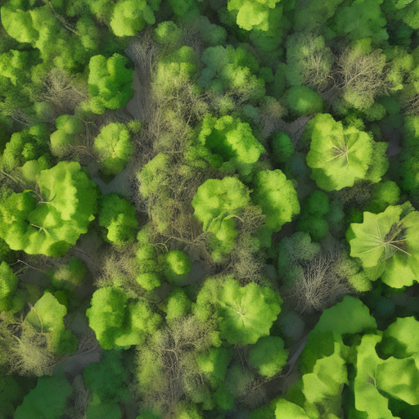 | 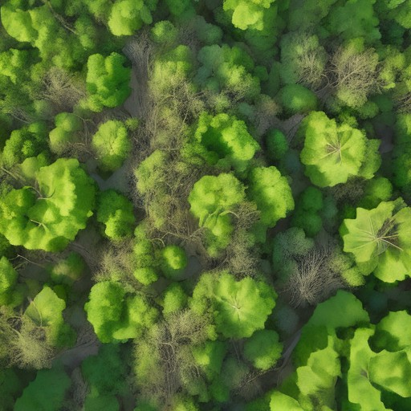
Рисунок 1 — исходный PNG (слева) и JPEG качества 90 (справа).
На обеих картинках сохраняются расположение крупных крон, светлые верхушки и тёмные промежутки. За счёт различий яркости зелёные слои воспринимаются на разной глубине. JPEG выглядит очень близко к PNG при обычном масштабе просмотра. В мелких ветвях и зернистой фактуре заметно небольшое смягчение, но сильного разрушения композиции не видно. Изображение содержит условные, местами необычные формы крон, что соответствует стилизованному характеру брифа.
Показатель | Результат
Размер PNG | 511289 байт
Размер JPEG | 91865 байт
Экономия места | 82,03%
Отношение размеров | JPEG занимает около 18% размера PNG
Равенство пикселей | Нет
Максимальная разность | 44 уровня из 255
MSE | 20,090806
PSNR | 35,100830 дБ
Порог / классификация | 40 дБ / different

JPEG сократил размер примерно в 5,57 раза. При этом PSNR оказался ниже выбранного порога, поэтому по критерию работы пара различается. Это согласуется с гипотезой о потерях кодирования. Визуальная близость объясняет, почему файл может оставаться пригодным для небольшого изображения в презентации, несмотря на непрохождение строгого численного допуска.
Для хранения эталона выбран PNG: его пиксели можно использовать в последующих сравнениях без дополнительных потерь. JPEG качества 90 подходит как компактная копия для публикации, если при просмотре в целевом размере качество устраивает. Такая копия не заменяет исходник для проверки воспроизводимости.

7. Контрольные запуски и ошибка генератора
Сравнение | Макс. разность | PSNR, дБ | Результат
PNG и JPEG90 | 44 | 35,10 | Различается
Свежий генератор: повтор | 0 | ∞ | Идентично
Общий генератор: первый вызов и база | 0 | ∞ | Идентично
Общий генератор: два вызова | 200 | 14,38 | Различается
Новый генератор после ошибки | 0 | ∞ | Идентично
PNG со сжатием 0 и исходник | 0 | ∞ | Идентично

Повтор со свежим генератором и тем же seed дал тот же PNG. Первый вызов общего генератора тоже совпал с базой. Второй вызов дал другую картинку: максимальное отличие составило 200, PSNR — 14,381278 дБ. Хеш состояния генератора менялся после каждого вызова; все три значения сохранены в generator_states.json.
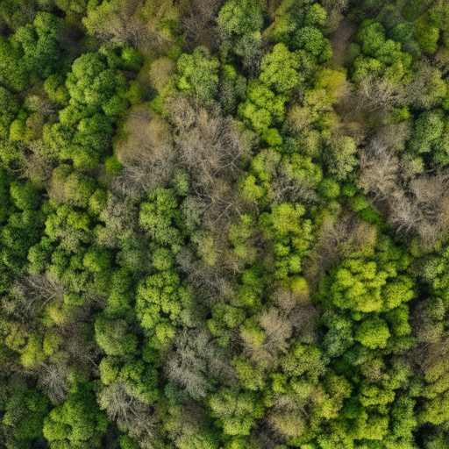
Рисунок 2 — первый и второй вызовы с одним объектом Generator.
При втором вызове изменилась структура леса. Кроны стали мельче и многочисленнее, поменялись светлые и тёмные участки. Здесь различие затрагивает содержание изображения. Причина в том, что Generator хранит состояние и расходует случайные числа при вызове. Задание seed один раз не возвращает его в исходное состояние перед каждым использованием.
g = torch.Generator(device="cpu").manual_seed(1023)
first = pipe(..., generator=[g]).images[0]
second = pipe(..., generator=[g]).images[0]
Исправление состояло в создании свежего генератора с seed 1023 перед очередным вызовом. После этого исходное изображение восстановилось побитово. В рабочей функции L.generate новый генератор создаётся при каждом обращении.
В дополнительной проверке PNG с уровнем сжатия 0 занял 787271 байт вместо 511289. Хеши файлов различались, а пиксели совпали точно; MSE=0 и PSNR=∞. Значит, различие файловых хешей само по себе не доказывает изменения изображения. В comparisons.csv для этой проверки указаны хеши стандартного повторного PNG-кодирования; исходный хеш файла без сжатия сохранён отдельно в png_encoding_control.json.

8. Ограничения и вывод
Проверка охватывает один запрос, один seed и одну среду GPU. Повтор в новой виртуальной машине не выполнялся. Результаты нельзя автоматически переносить на другой GPU, версии библиотек или параметры генерации. Итог JPEG зависит также от реализации кодека и субдискретизации. Применённая библиотекой конфигурация Pillow дала subsampling=2; этот параметр сохранён в манифесте.
Гипотеза подтвердилась. JPEG сохранил узнаваемую композицию полога леса и уменьшил размер файла на 82,03%, но изменил пиксели. PSNR=35,10 дБ не достиг заданного допуска 40 дБ. PNG выбран для эталона, JPEG рассматривается как компактная копия для просмотра. Свежий генератор обеспечил точный повтор внутри сеанса, а общий генератор привёл к изменению композиции. После сброса генератора исходный результат восстановился.

9. Материалы и индивидуальная часть работы
Индивидуальная часть включает постановку гипотезы для брифа 4, сравнение форматов при seed 1023, фиксацию условий, воспроизведение ошибки генератора и её исправление, проверку PNG-кодирования, анализ изображений и численных результатов. Для загрузки и генерации использована библиотека преподавателя; сохранение артефактов и контрольные сравнения оформлены отдельным скриптом.
Репозиторий: https://github.com/LeeDef18/AI_creative_tech. Папка работы — Лабораторная5. Выполненный блокнот находится в colab/LR05_23.ipynb. Результаты сохранены в artifacts/v23_20261014_200956_103633. После публикации изменений блокнот доступен по ссылке https://github.com/LeeDef18/AI_creative_tech/blob/main/Лабораторная5/colab/LR05_23.ipynb; архив репозитория — через Code → Download ZIP.
Основные документы запуска — manifest.json, паспорт passport.json, таблицы comparisons.csv и file_comparison.json. Манифесты A и B содержат условия и хеши каждого результата. Полные версии библиотек сохранены в requirements-freeze.txt; журнал — в run.log. Вывод выполненных ячеек включён в IPYNB.
Карточка модели: https://huggingface.co/stabilityai/sd-turbo/blob/b261bac6fd2cf515557d5d0707481eafa0485ec2/README.md
Лицензия: https://huggingface.co/stabilityai/sd-turbo/blob/b261bac6fd2cf515557d5d0707481eafa0485ec2/LICENSE.md
Воспроизводимость Diffusers: https://huggingface.co/docs/diffusers/using-diffusers/reusing_seeds. Методика и исходная библиотека приведены в материалах ЛР 5.

Приложение А. Контрольные суммы
Исходный PNG
c580cc8cfefc1ab2d83296a363576f16f7f4758e8b2323f334cb01570a4bc11e
JPEG качества 90
8581625df78086a94b72a546933c0d316eaa5483349ef6ec74d5c1f5c64da957
PNG с декодированными JPEG-пикселями
2f023f41bc300045f548cae0e45b97f2bd783030ad07a961e81fb1e2cf37f0f2
При повторе со свежим генератором и после исправления ошибки получен хеш исходного PNG. Для второго вызова общего генератора получено:
bd00b7de04cf4d689b5a4cfe079f24623526240d9f4149b60273b45b131f325d
PNG без сжатия имеет другой файловый хеш при тех же пикселях:
c514e353d7c70dc063023565d86fde0ea161047ac6d25ae790888e97b16832b1

Приложение Б. Контрольные вопросы

1. Модель, конвейер и приложение
Модель задаёт обученные компоненты и веса. Конвейер связывает кодирование текста, генерацию латентного представления и декодирование изображения. Приложение добавляет интерфейс, хранение результатов и пользовательский сценарий.

2. Ревизия
Имя репозитория может указывать на изменившиеся файлы. Полный идентификатор ревизии закрепляет нужный снимок модели.

3. Seed
Seed задаёт начальное состояние генератора случайных чисел. Он не фиксирует версии библиотек, устройство, алгоритмы вычислений или уже изменённое состояние общего генератора.

4. Генератор на CPU
CPU-генератор позволяет формировать исходный шум на одном типе устройства при вычислении модели на GPU. Это упрощает повторение, но не гарантирует одинаковые результаты на всех платформах.

5. Общий Generator
После первого вызова состояние сдвигается. В эксперименте первый результат совпал с базой, второй отличался с PSNR 14,38 дБ. Свежий генератор восстановил исходную картинку.

6. SHA-256
Совпадающий хеш служит практическим подтверждением одинаковых байтов файла. Это не оценка качества или прав на изображение. Разные хеши могут соответствовать одинаковым пикселям, как показала проверка PNG с другим уровнем сжатия.

7. Расчёт PSNR
При MSE=65,025 получаем 10log₁₀(255²/65,025)=30 дБ. Для порога 40 дБ допустимое MSE равно 6,5025.

8. float16 и float32
При смене типа меняются округления, а генерация шума непосредственно в разных типах может дать разные значения даже при одном seed. Для разделения причин можно сформировать один шум в float32 и передать его в оба режима с нужным приведением. В варианте 23 тип вычислений оставался float16.

9. Лицензия
Для учебного запуска используется раздел исследовательского и некоммерческого применения Community License. В отчёте указаны модель, ревизия, ссылка на лицензию и назначение работы. Для коммерческого использования и распространения действуют дополнительные условия.

10. Другая видеокарта
В паспорте меняются устройство, память, версии CUDA и среды, время запуска и хеш результата. Равенство проверяется заново по пикселям и PSNR; прежний вывод о совпадении автоматически не переносится.

